动力学中的传送带问题
一、传送带模型中要注意摩擦力的突变
①滑动摩擦力消失 ②滑动摩擦力突变为静摩擦力 ③滑动摩擦力改变方向
二、传送带模型的一般解法
①确定研究对象；
②分析其受力情况和运动情况，（画出受力分析图和运动情景图），注意摩擦力突变对物体运动的影响；
③分清楚研究过程，利用牛顿运动定律和运动学规律求解未知量。
难点疑点：传送带与物体运动的牵制。牛顿第二定律中a是物体对地加速度，运动学公式中S是物体对地的位移，这一点必须明确。
分析问题的思路：初始条件→相对运动→判断滑动摩擦力的大小和方向→分析出物体受的合外力和加速度大小和方向→由物体速度变化再分析相对运动来判断以后的受力及运动状态的改变。

一、水平放置运行的传送带
1．如图所示，物体A从滑槽某一高度滑下后又滑上粗糙的水平传送带，传送带静止不动时，A滑至传送带最右端的速度为v₁，需时间t₁，若传送带逆时针转动，A滑至传送带最右端的速度为v₂，需时间t₂，则（ ）
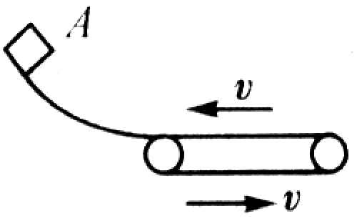
A． B．
C． D．

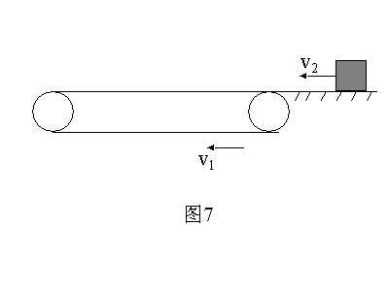
2．如图7所示，一水平方向足够长的传送带以恒定的速度v₁沿顺时针方向转动，传送带右端有一与传送带等高的光滑水平面，一物体以恒定速度v₂沿直线向左滑向传送带后，经过一段时间又反回光滑水平面，速率为v₂′，则下列说法正确的是：（ ）
A．只有v₁= v₂时,才有v₂′= v₁ B． 若v₁ >v₂时, 则v₂′= v₂
C．若v₁ <v₂时, 则v₂′= v₂ D．不管v₂多大,v₂′= v₂.
P
Q
3．物块从光滑斜面上的P点自由滑下通过粗糙的静止水平传送带后落到地面上的Q点．若传送带的皮带轮沿逆时针方向匀速转动，使传送带随之运动，如图所示，物块仍从P点自由滑下，则（ ）
A．物块有可能落不到地面 B．物块将仍落在Q点
C．物块将会落在Q点的左边 D．物块将会落在Q点的右边

4．（2003年·江苏理综）水平传送带被广泛地应用于机场和火车站，用于对旅客的行李进行安全检查右图为一水平传送带装置示意图，绷紧的传送带A、B始终保持v=1m/s的恒定速率运行；一质量为m=4kg的行李无初速地放在A处，传送带对行李的滑动摩擦力使行李开始做匀加速直线运动，随后行李又以与传送带相等的速率做匀速直线运动.设行李与传送带间的动摩擦因数μ=0.1，AB间的距离l=2m，g取10m／s²．
（1）求行李刚开始运动时所受的滑动摩擦力大小与加速度大小；
（2）求行李做匀加速直线运动的时间；
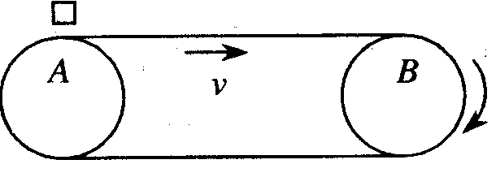
（3）如果提高传送带的运行速率，行李就能被较快地传送到B处．求行李从A处传送到B处的最短时间和传送带对应的最小运行速率．

5．（16分）如图17所示，水平传送带的长度L=5m，皮带轮的半径R=0.1m，皮带轮以角速度顺时针匀速转动。现有一小物体（视为质点）以水平速度v₀从A点滑上传送带，越过B点后做平抛运动，其水平位移为S。保持物体的初速度v₀不变，多次改变皮带轮的角速度，依次测量水平位移S，得到如图18所示的S—图像。回答下列问题：
（1）当rad/s时，物体在A、B之间做什么运动？
（2）B端距地面的高度h为多大？
（3）物块的初速度v₀多大？
图17
v₀
图18
/rad/s
S/m
3
1
30
10

6．（2006年·全国理综Ⅰ）一水平的浅色长传送带上放置一煤块（可视为质点），煤块与传送带之间的动摩擦因数为μ．起始时，传送带与煤块都是静止的．现让传送带以恒定的加速度a₀开始运动，当其速度达到v₀后，便以此速度匀速运动．经过一段时间，煤块在传送带上留下了一段黑色痕迹后，煤块相对于传送带不再滑动．求此黑色痕迹的长度．

二、倾斜放置运行的传送带
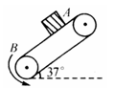
1．如图所示，传送带与地面倾角θ=37°，从AB长度为16m，传送带以10m/s的速率逆时针转动．在传送带上端A无初速度地放一个质量为0.5kg的物体，它与传送带之间的动摩擦因数为0.5．求物体从A运动到B需时间是多少?（sin37°=0.6，cos37°=0.8）

2．如图3－2－24所示，传送带两轮A、B的距离L＝11 m，皮带以恒定速度v＝2 m/s运动，现将一质量为m的物块无初速度地放在A端，若物体与传送带间的动摩擦因数为μ＝0.8，传送带的倾角为α＝37°，那么物块m从A端运到B端所需的时间是多少？(g取10 m/s²，cos37°＝0.8)
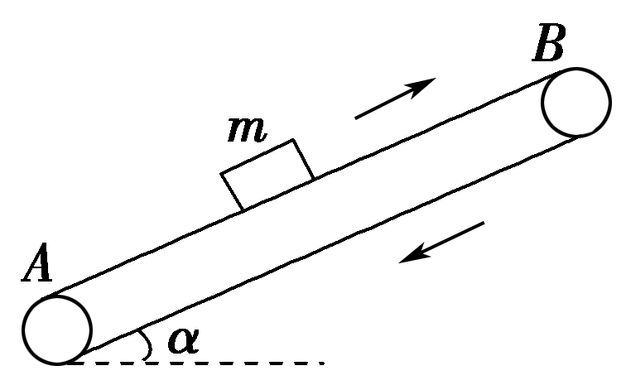

三、组合类的传送带
1．如图所示的传送皮带，其水平部分AB长s_{AB}=2m，BC与水平面夹角θ=37°，长度s_{BC} =4m，一小物体P与传送带的动摩擦因数=0.25，皮带沿A至B方向运行，速率为v=2m/s，若把物体P放在A点处，它将被传送带送到C点，且物体P不脱离皮带，求物体从A点被传送到C点所用的时间．（sin37°=0.6，g=l0m/s²）
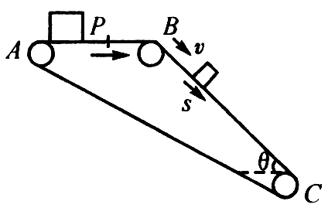

2．如图所示为一货物传送货物的传送带abc. 传送带的ab部分与水平面夹角α=37°，bc部分与水平面夹角β=53°，ab部分长度为4.7m，bc部分长度为3.5m. 一个质量为m=1kg的小物体A（可视为质点）与传送带的动摩擦因数μ=0.8. 传送带沿顺时针方向以速率v=1m/s匀速转动. 若把物体A轻放到a处，它将被传送带送到c处，此过程中物体A不会脱离传送带.（sin37°=0.6，sin53°=0.8，g=10m/s²）
求：物体A从a处被传送到b处所用的时间；

3．（14分）右图为仓库中常用的皮带传输装置示意图，它由两台皮带传送机组成，一台水平传送，A，B两端相距3m，另一台倾斜，传送带与地面的倾角，C, D两端相距4. 45m，B, C相距很近。水平传送以5m/s的速度沿顺时针方向转动，现将质量为10kg的一袋大米无初速度地放在A段，它随传送带到达B端后，速度大小不变地传到倾斜送带的C点，米袋与两传送带间的动摩擦因数均为0. 5，g取10m/s²，sin37˚=0. 6，cos37˚=0. 8
(1)若CD部分传送带不运转，求米袋沿传送带在CD上所能上升的最大距离；
(2)若倾斜部分CD以4m／s的速率顺时针方向转动，求米袋从C运动到D所用的时间。

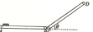

动力学中的传送带问题参考答案
一、水平放置运行的传送带
1．D提示：物体从滑槽滑至末端时，速度是一定的．若传送带不动，物体受摩擦力方向水平向左，做匀减速直线运动．若传送带逆时针转动，物体受摩擦力方向水平向左，做匀减速直线运动．两次在传送带都做匀减速运动，对地位移相同，加速度相同，所以末速度相同，时间相同，故D．
2．B
3．B提示：传送带静止时，物块能通过传送带落到地面上，说明滑块在传送带上一直做匀减速运动．当传送带逆时针转动，物块在传送带上运动的加速度不变，由可知，滑块滑离传送带时的速度v_{t}不变，而下落高度决定了平抛运动的时间t不变，因此，平抛的水平位移不变，即落点仍在Q点．
4．【答案】（1）4N，a=lm/s²；（2）1s；（3）2m/s
解析：（1）滑动摩擦力F=μmg ①
以题给数值代入，得F=4N ②
由牛顿第二定律得
F=ma ③
代入数值，得a=lm/s² ④
（2）设行李做匀加速运动的时间为t，行李加速运动的末速度v=1m／s．则
v=at ⑤
代入数值，得t=1s ⑥
（3）行李从A匀加速运动到B时，传送时间最短．则
⑦
代入数值，得 ⑧
传送带对应的运行速率
V_{min}=at_{min} ⑨
代人数据解得V_{min}=2m/s ⑩
5．解：（1）物体的水平位移相同，说明物体离开B点的速度相同，物体的速度大于皮带的速度，一直做匀减速运动。
（2）当ω=10rad/s时，物体经过B点的速度为.
平抛运动：.解得：t=1s，h=5m.
（3）当ω>30rad/s时，水平位移不变，说明物体在AB之间一直加速，其末速度
.
根据
当0≤ω≤10rad/s时，
当ω≥30rad/s时，
解得：
6．【答案】
解析：根据“传送带上有黑色痕迹”可知，煤块与传送带之间发生了相对滑动，煤块的加速度a小于传送带的加速度a₀．根据牛顿第二定律，可得
a＝μg
设经历时间t，传送带由静止开始加速到速度等于v₀，煤块则由静止加速到v，有
v₀＝a₀t，v＝at
由于a<a₀，故v<v₀，煤块继续受到滑动摩擦力的作用．再经过时间t'，煤块的速度由v增加到v₀，有v₀＝v+at'
此后，煤块与传送带运动速度相同，相对于传送带不再滑动，不再产生新的痕迹．
设在煤块的速度从0增加到v₀的整个过程中，传送带和煤块移动的距离分别为s₀和s，有
，
传送带上留下的黑色痕迹的长度l＝s₀－s
由以上各式得
二、倾斜放置运行的传送带
1．【答案】2s
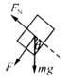
解析：物体的运动分为两个过程，一个过程在物体速度等于传送带速度之前，物体做匀加速直线运动；第二个过程是物体速度等于传送带速度以后的运动情况，其中速度相同点是一个转折点，此后的运动情况要看mgsinθ与所受的最大静摩擦力，若<tanθ，则继续向下加速．若≥tanθ，则将随传送带一起匀速运动，分析清楚了受力情况与运动情况，再利用相应规律求解即可．本题中最大静摩擦力等于滑动摩擦力大小．
物体放在传送带上后，开始的阶段，由于传送带的速度大于物体的速度，传送带给物体一沿传送带向下的滑动摩擦力F，物体受力情况如图所示．物体由静止加速，由牛顿第二定律得
a₁=10×（0.6＋0.5×0.8）m/s²=10m/s²
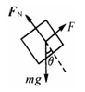
物体加速至与传送带速度相等需要的时间，
t₁时间内位移．
由于<tanθ，物体在重力情况下将继续加速运动，当物体速度大于传送带速度时，传送带给物体一沿传送带向上的滑动摩擦力F．此时物体受力情况如图所示，由牛顿第二定律得：
．
设后一阶段物体滑至底端所用的时间为t₂，由 ，
解得t₂=1s，t₂=－11s（舍去）．
所以物体由A→B的时间t=t₁＋t₂=2s．
2．解析：将物体放在传送带上的最初一段时间内物体沿传送带向上做匀加速运动
由牛顿第二定律得μmgcos37°－mgsin37°＝ma
则a＝μgcos37°－gsin37°＝0.4 m/s²
物体加速至2 m/s所需位移
s₀＝＝ m＝5 m<L
经分析可知物体先加速5 m
再匀速运动s＝L－s₀＝6 m.
匀加速运动时间t₁＝＝ s＝5 s.
匀速运动的时间t₂＝＝ s＝3 s.
则总时间t＝t₁＋t₂＝(5＋3) s＝8 s.
答案：8 s
三、组合类的传送带
1．【答案】2.4s
解析：物体P随传送带做匀加速直线运动，当速度与传送带相等时若未到达B，即做一段匀速运动；P从B至C段进行受力分析后求加速度，再计算时间，各段运动相加为所求时间．
P在AB段先做匀加速运动，由牛顿第二定律，
得P匀加速运动的时间．
，
匀速运动时间．
P以速率v开始沿BC下滑，此过程重力的下滑分量mgsin37°=0.6mg；滑动摩擦力沿斜面向上，其大小为mgcos37°=0.2mg．可见其加速下滑．由牛顿第二定律
，
，解得t₃=1s（另解，舍去）．
从A至C经过时间t=t₁＋t₂＋t₃=2.4s．
2．解：物体A轻放在a点后在摩擦力和重力作用下先做匀速直线运动直到和传送带速度相等，然后和传送带一起匀速运动到b点。
在这一加速过程中有加速度
$a_{1}=\frac{μ\text{mg}\text{cos}α−\text{mg}\text{sin}α}{m}=\frac{1×\text{10}×(0\text{.}8×0\text{.}8−0\text{.}6)}{1}=0\text{.}4m/{s^{2}}$……①
运动时间$t_{1}=\frac{v}{a_{1}}=2\text{.}5s$…………②
运动距离$s_{1}=\frac{v^{2}}{2a_{1}}=\frac{1^{2}}{2×0\text{.}4}=1\text{.}\text{25}m<s_{\text{ab}}$……③
在ab部分匀速运动过程中运动时间
$t_{1}=\frac{s_{\text{ab}}−s_{1}}{v}=\frac{4\text{.}7−1\text{.}\text{25}}{1}=3\text{.}\text{45}s$……④
所以物体A从a处被传送到b和所用的时间
$t=t_{1}+t_{2}=2\text{.}5+3\text{.}\text{45}=5\text{.}\text{95}s$……⑤
3．(14分)解：(1)米袋在AB上加速时的加速度$a_{0}=\frac{μ\text{mg}}{m}=5m/{s^{2}}$…………(2分)
米袋的速度达到$v_{0}$=5m／s时，滑行的距离$s_{0}=\frac{v_{0}^{2}}{2a_{0}}=2\text{.}5m<\text{AB}=3m$，因此米加速
一段后与传送带一起匀速运动到达B点，到达C点时速度v₀=5m／s……………(1分)
设米袋在CD上运动的加速度大小为a，由牛顿第二定律得
$\text{mg}\text{sin}θ+μ\text{mg}\text{cos}θ=\text{ma}$
代人数据得a=10m／s²……………………………………………………………..(2分)
所以，它能上滑的最大距离$s=\frac{v_{0}^{2}}{2a}=1\text{.}\text{25}m$…………………………………..(1分)
(2顺斜部分传送带沿顺时针方向转动时，米袋速度减为4m／s之前的加速度为
$a_{1}=−g(\text{sin}θ+μ\text{cos}θ)=−\text{10}m/{s^{2}}$………………………………………….(1分)
速度减为4m / s时上滑位移为$s_{1}=\frac{v_{1}^{2}−v_{0}^{2}}{2a_{1}}=0\text{.}\text{45}m$………………………….(1分)
米袋速度等于4m／s时，滑动摩擦力方向改变，由于$μ\text{mg}\text{cos}a<\text{mg}\text{sin}a$，故米继续向上减速运动……………………………………………………………………(1分)
米袋速度小于4m／s减为零前的加速度为-
$a_{2}=−g(\text{sin}θ−μ\text{cos}θ)=−2m/{s^{2}}$………………………………………...(2分)
速度减到0时上滑位移为$s_{2}=\frac{0−v_{1}^{2}}{2a_{2}}=4m$…………………………………(1分)
可见，米袋速度减速到0时，恰好运行到D点。
米袋从C运动到D所用的时间$t=t_{1}+t_{2}=\frac{v_{1}−v_{0}}{a_{1}}+\frac{−v_{−1}}{a_{2}}=2\text{.}1s$……….2分

